计算机科学学院

课程设计报告

课 程 网站设计与管理
题 目
年 级 2017级
专 业
指导教师

学号 | 姓名 | 成绩

2019年 月 日
课程设计任务分配表

学号 | 姓名 | 组内分工
组内分工主要包括：网页布局、图片处理与动画设计、网站前端程序设计与开发、网站后台数据库设计、网站服务器端程序设计与开发、网站测试与优化等。组内每位同学工作内容必须不同。
图书管理系统
一 网站的目的和意义
图书管理系统可以实现图书借阅的规范化，系统化，网络化的管理，能够将所有的图书资料聚焦在一起统一运作，让需求者在网上就可以查询和借阅书籍，推动本图书馆与其他图书管理实现信息资源共享与图书信息的同步更新，分为管理员和读者两个角色来实现图书的管理。
一个良好的图书管理系统必须拥有友好便捷的系统用户界面，使该界面操作简单便捷，能够满足图书馆以及各大院校的日常处理需求，不仅能够减轻管理人员的劳动强度，提高其工作效率，还可以给读者查询信息提供便利，使图书馆资源得到充分的利用与合理配置。实现传统图书管理方式的变革，切实体改图书管理水平和服务水平。
二 网站的栏目设计
- 管理员角色：
A 密码修改
B 管理员管理
C 书架管理
D 基本信息设置
E 图书类型管理
F 读者类型管理
G 读者管理
H 图书管理
I 正在借阅
J借阅历史
2、读者角色：
A 密码修改
B 图书借阅
C 我的借阅
D 我的借阅历史
三 网站的结构图和页面组成
- 结构图
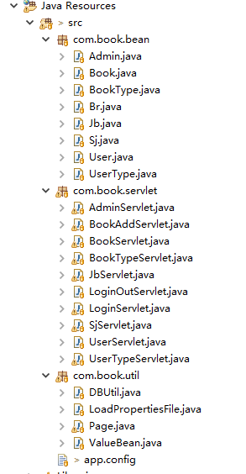
- 页面组成
A 管理员角色
a 管理员登录
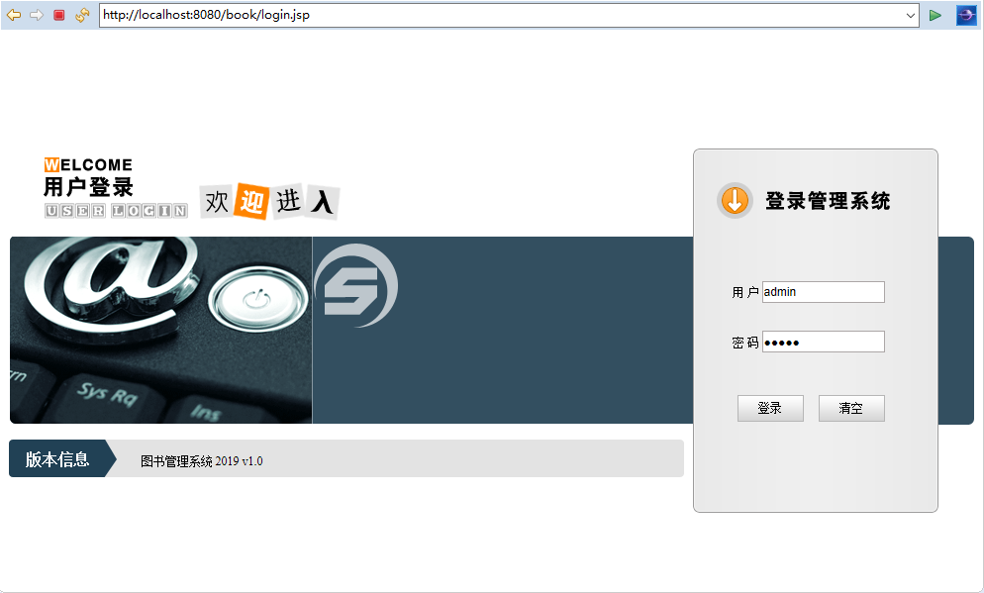
使用管理员角色的用户登录本图书管理系统，用户名密码正确登录本系统，用户名或者密码错误，清空用户名以及密码，重新登录。
b 密码修改功能
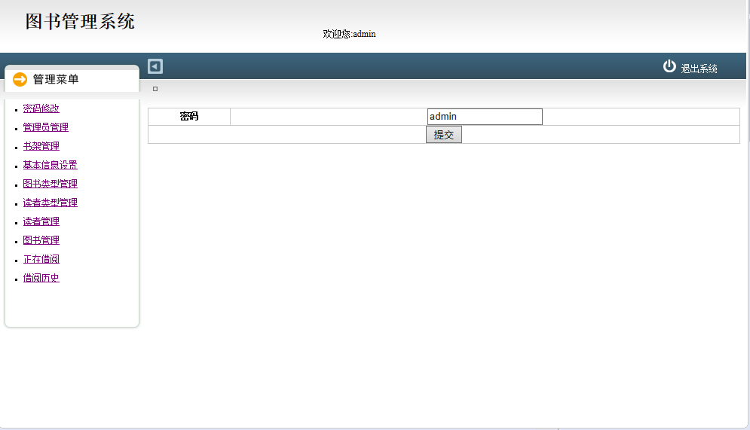
密码修改功能，用户登录成功，点击左侧的密码修改，进入本页面，页面默认显示的是用户的密码，输入用户想要修改的密码点击提交按钮，密码修改成功。
c 管理员管理功能
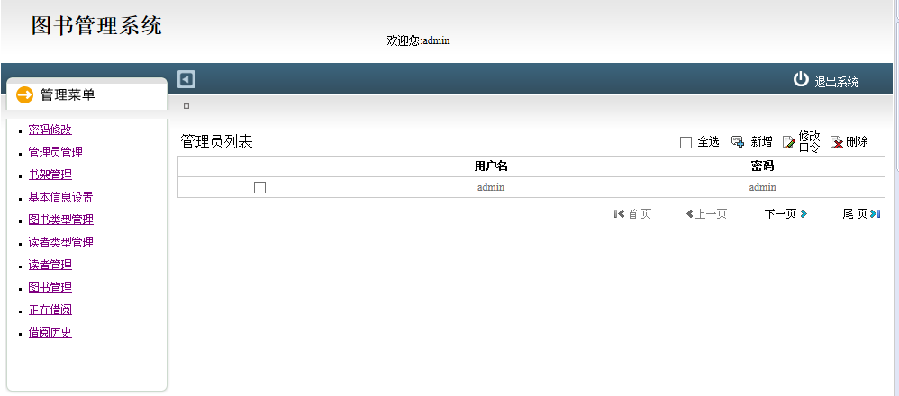
点击左侧的管理员管理菜单，进入本页面，本页面主要有新增管理员，修改管理员信息，删除管理员功能。
c-1 点击新增按钮：使用新增管理员功能
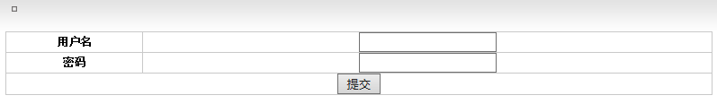
输入用户名和密码点击提交按钮，提交输入的管理信息到数据库，新增一条管理员信息。
c-2 点击修改口令：修改已存在的管理员信息
列表中的管理员信息选中一条数据：修改选中的管理员信息。
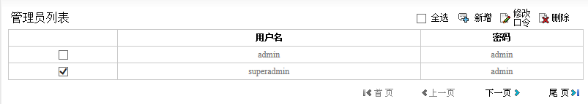
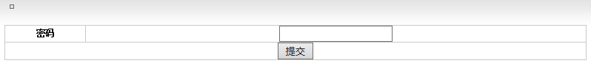
输入需要修改的管理员的密码点击提交按钮，修改成功，返回管理员列表页面。
列表中的管理员信息选中多条：显示错误信息。
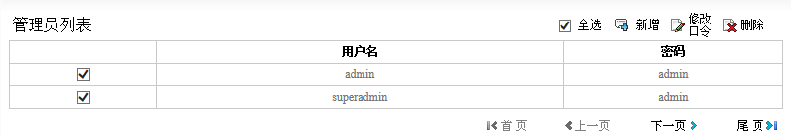
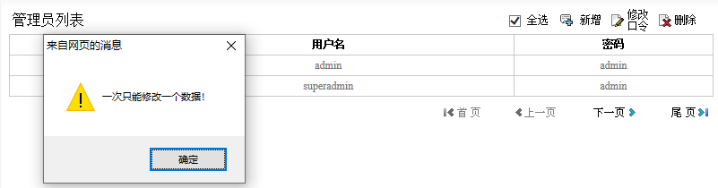
列表中的数据一条都没有选中：显示错误信息。
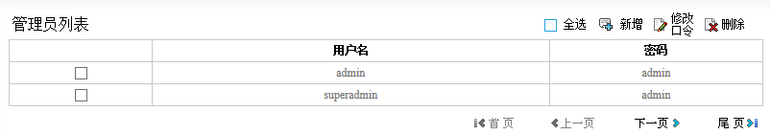
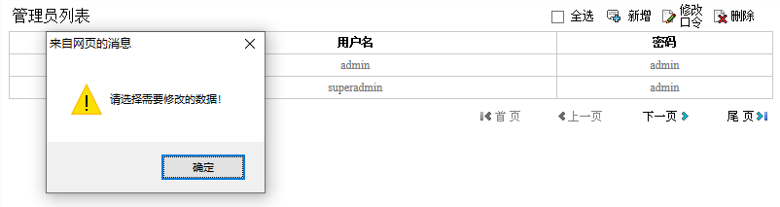
c-3 点击删除：删除已存在的管理员信息
选中一条或者多条记录，点击删除按钮，显示删除的提示信息，点击确定按钮，删除成功，返回管理员列表页面。
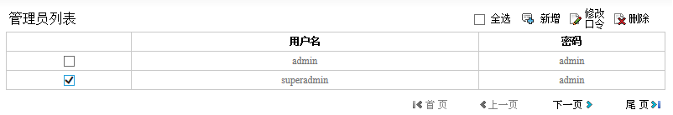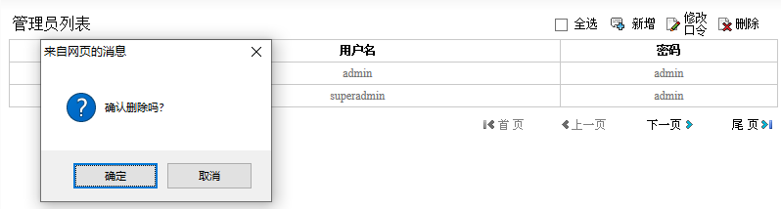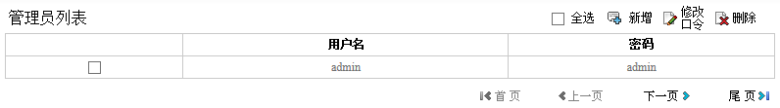
列表中的数据一条都没有选中的情况，显示错误信息。
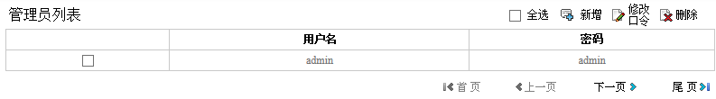
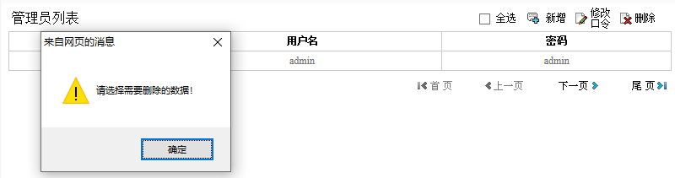
d 书架管理
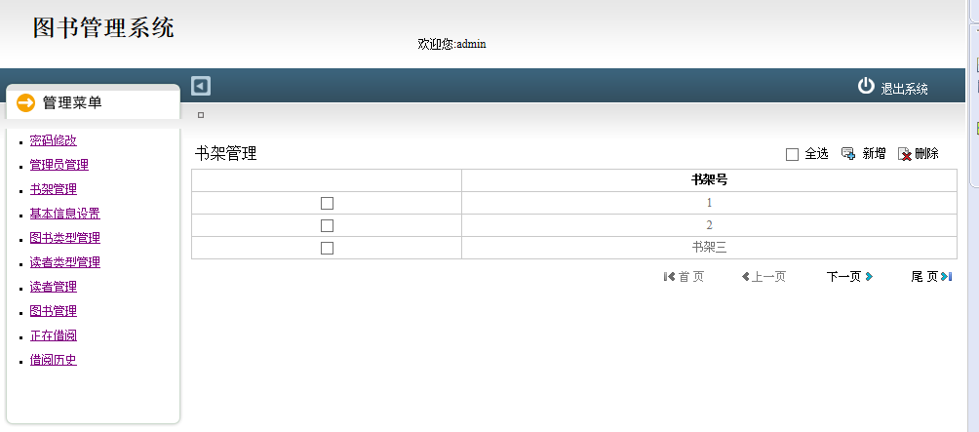
点击左侧的书架管理，进入本页面，主要有新增，删除两个功能。
d-1 点击新增按钮：新增一个书架
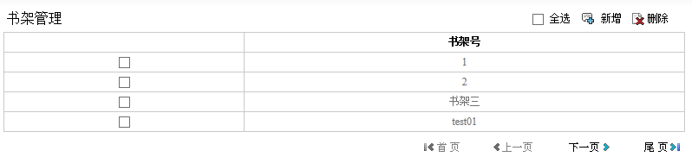
输入需要新增的书架号，点击提交按钮，新增书架号到数据库，返回书架管理页面。
d-2 点击删除按钮：删除不需要的书架
选中列表中的一条或者多条书架信息，点击删除按钮，显示删除提示信息，点击确定按钮，删除不需要的书架信息，返回书架管理页面 。
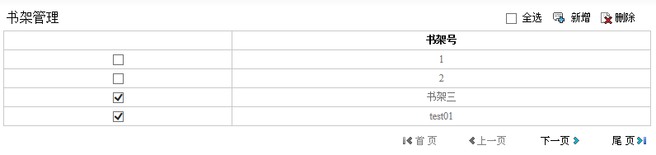
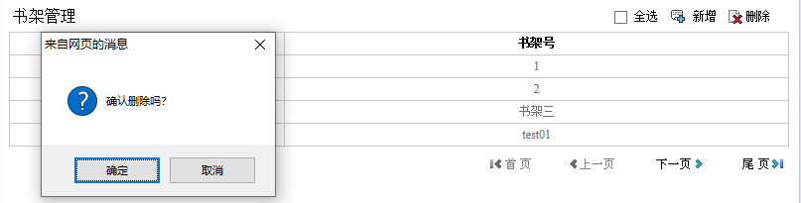
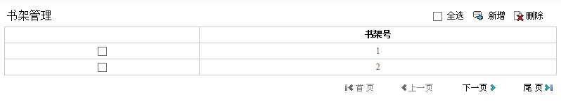
书架管理页面中的数据，一条都没有选中的情况，显示错误信息。
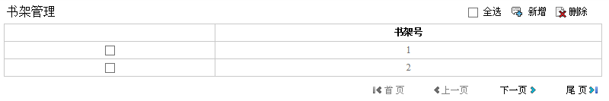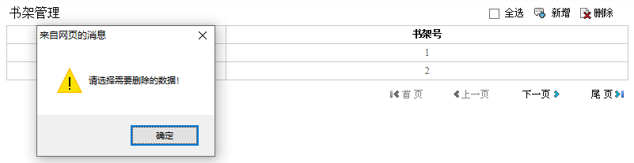
e 基本信息设置
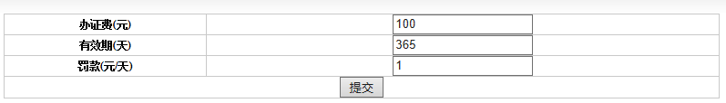
点击左侧的基本信息设置菜单，显示基本信息设置页面，页面中主要设置办证费的价格，办证的有效期，延迟还书的罚款金额，页面初期显示时，默认显示之前的值，在本页面中输入需要修改的内容，点击提交按钮，修改成功，画面刷新，默认显示修改之后的值。
f 图书类型管理
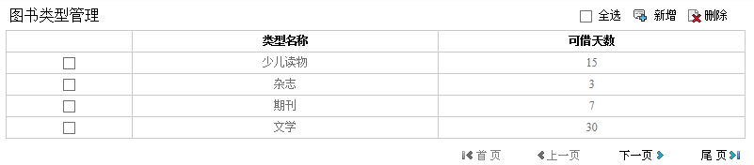
本页面主要有新增图书类型和删除图书类型两个功能。
f-1 点击新增按钮：新增图书类型
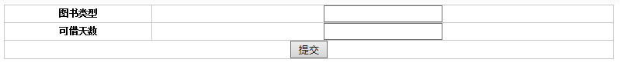
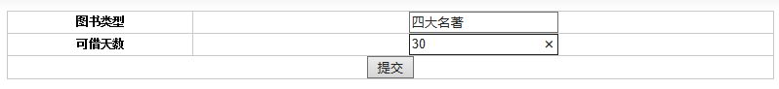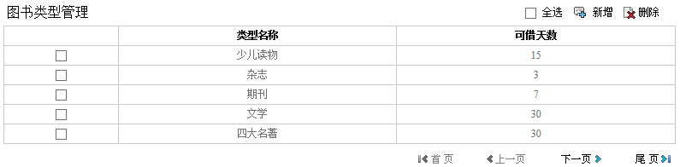
点击新增按钮，进入新增图书页面，输入图书类型和可借天数，点击提交按钮，提交输入的内容到数据库，返回图书类型管理画面。
f-2 点击删除按钮：删除已存在的图书类型
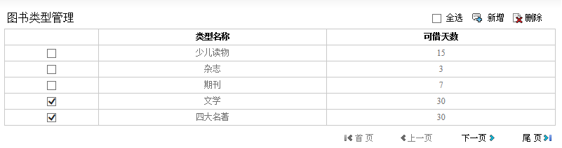
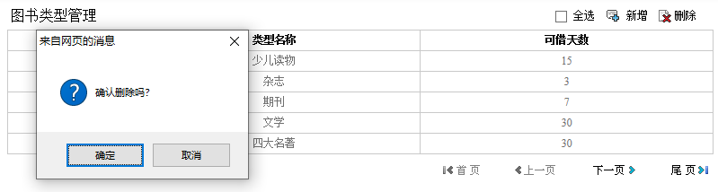
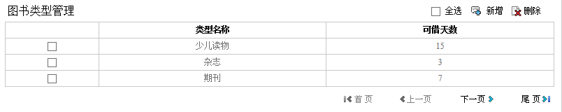
选中一条或多条图书类型时，点击删除按钮，显示删除信息，点击确定按钮，在数据库中删除选中的数据，返回图书类型管理画面，之前选中的记录已删除。
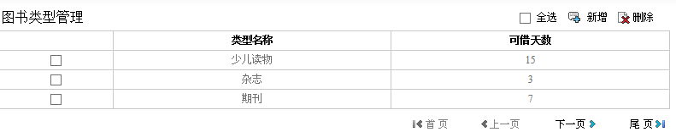
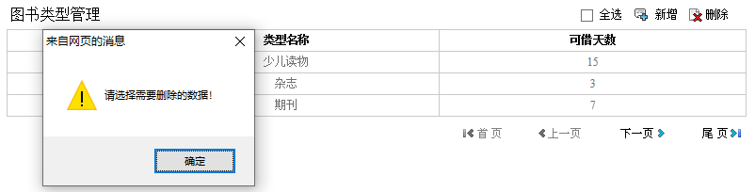
列表中的数据一条都没有选中的情况下，点击删除按钮，显示错误信息。
g 读者类型管理
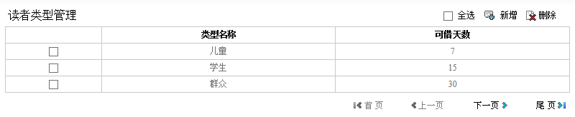
本页面主要有新增读者类型和删除读者类型两个功能。
g-1 点击新增按钮：新增读者类型
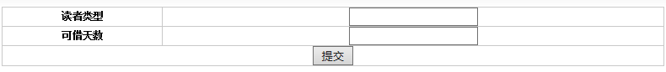
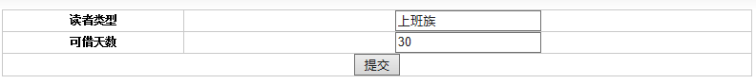
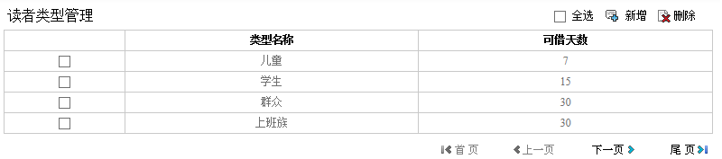
点击新增按钮，进入新增读者类型页面，输入读者类型和可借天数，点击提交按钮，提交输入的内容到数据库，返回读者类型管理画面。
g-2 点击删除按钮：删除已存在的读者类型
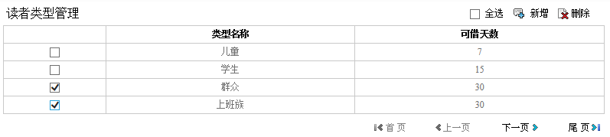
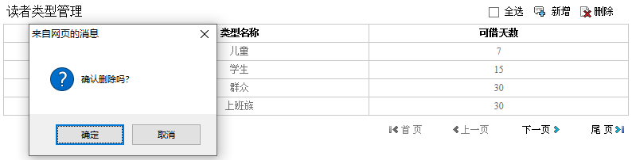
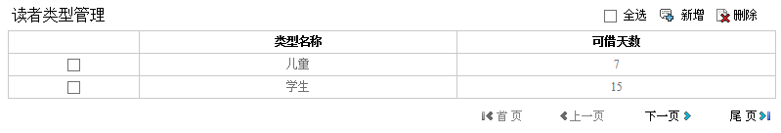
选中一条或多条读者类型时，点击删除按钮，显示删除信息，点击确定按钮，在数据库中删除选中的数据，返回读者类型管理画面，之前选中的记录已删除。
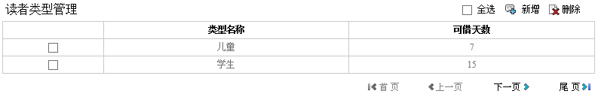
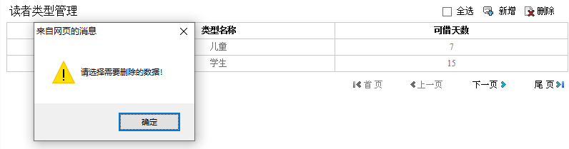
列表中的数据一条都没有选中的情况下，点击删除按钮，显示错误信息。
h 读者管理
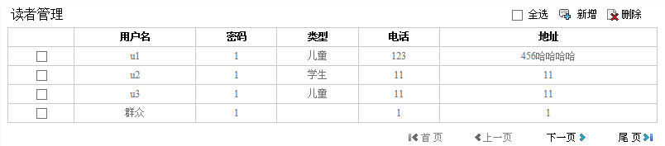
本页面主要有新增读者和删除读者两个功能。
h-1 点击新增按钮：新增读者
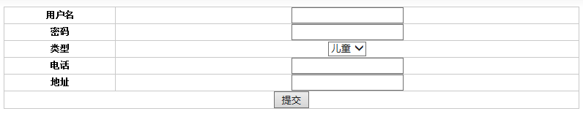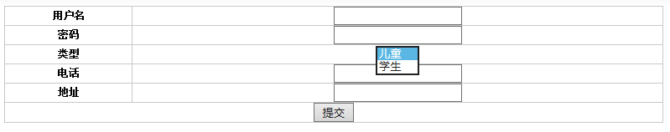
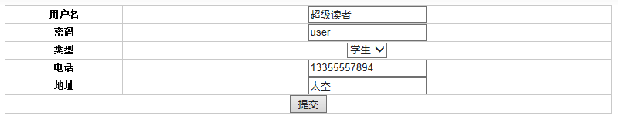
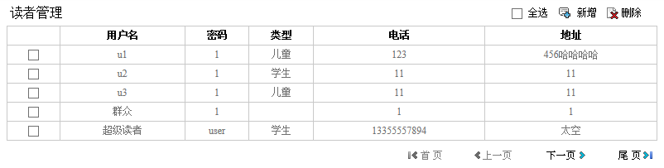

点击新增按钮，进入新增读者页面，输入用户名，密码，类型（在读者类型管理中所有的读者的类型），电话，地址点击提交按钮，提交输入的内容到数据库，返回读者管理画面。
h-2 点击删除按钮：删除已存在的读者
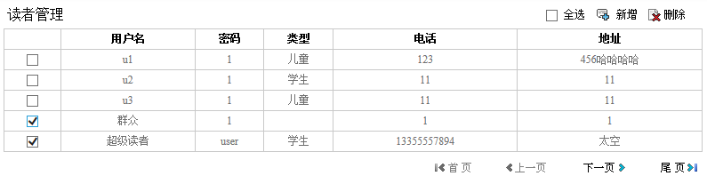
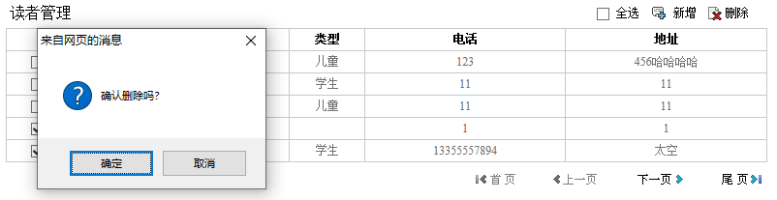
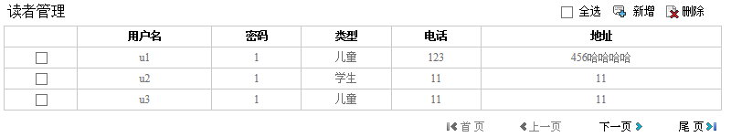
选中一条或多条读者时，点击删除按钮，显示删除信息，点击确定按钮，在数据库中删除选中的数据，返回读者管理画面，之前选中的记录已删除。
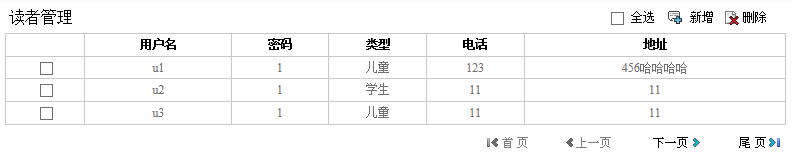
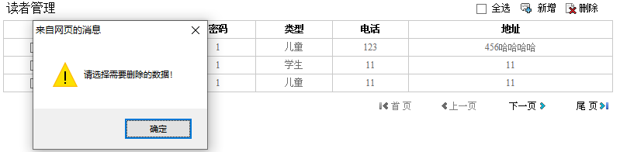
列表中的数据一条都没有选中的情况下，点击删除按钮，显示错误信息。
I 图书管理
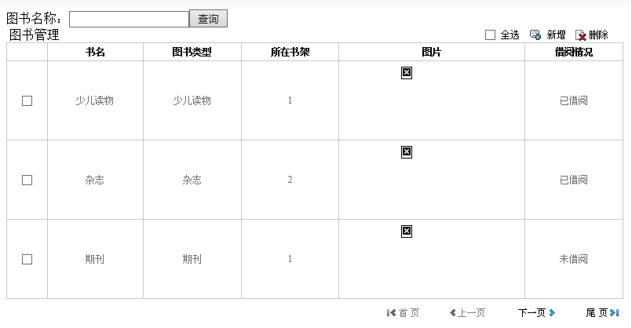
本页面主要有新增图书，删除图书，查询图书三个功能。
I-1 点击新增按钮：新增图书
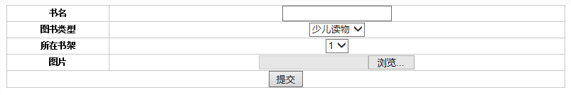
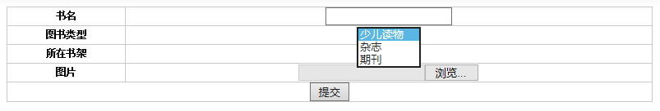
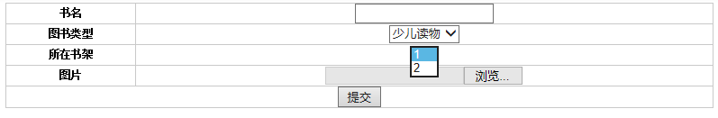
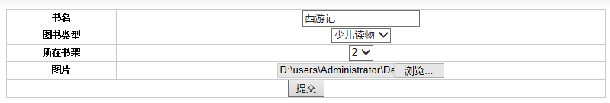
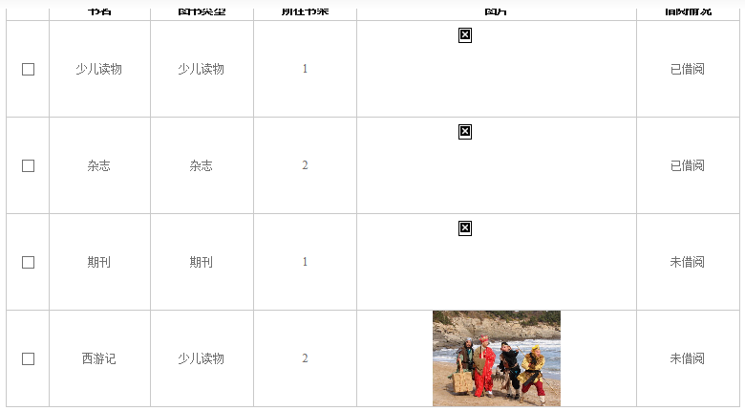
点击新增按钮，进入新增图书页面，输入书名，图书类型（显示图书类型管理中的所有的类型），所在书架（显示书架管理中的所有的书架），选中图片，点击提交按钮，提交输入的内容到数据库，返回图书管理画面。
I-2 点击删除按钮：删除已存在的图书
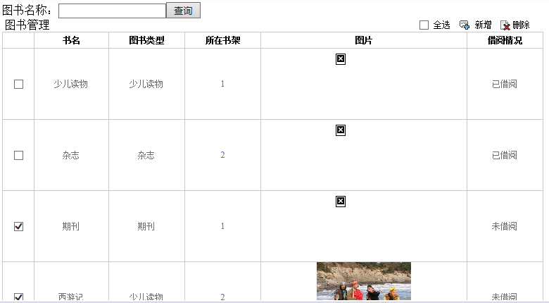
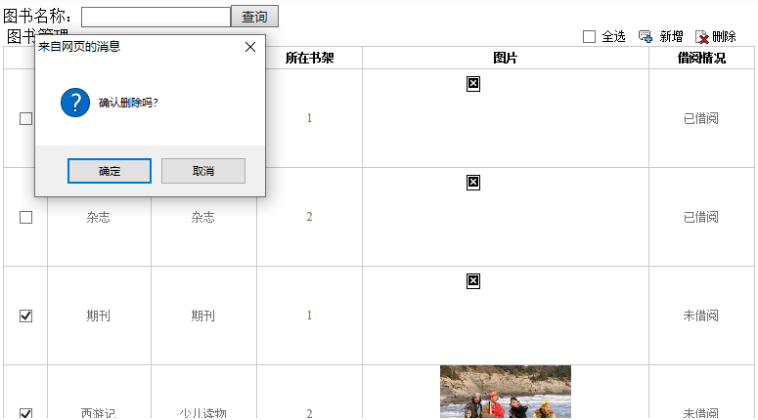
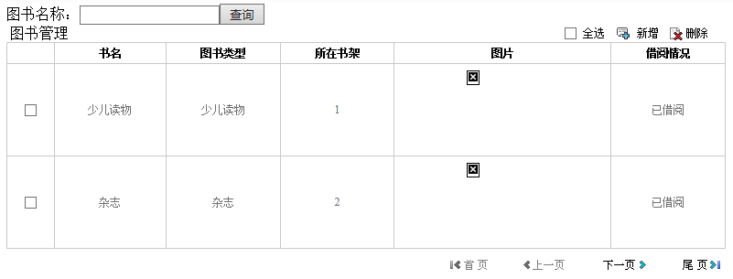
选中一条或多条图书记录时，点击删除按钮，显示删除信息，点击确定按钮，在数据库中删除选中的数据，返回图书管理画面，之前选中的记录已删除。
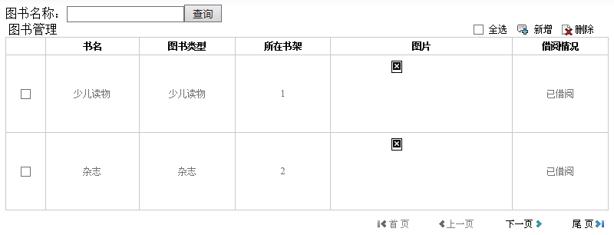
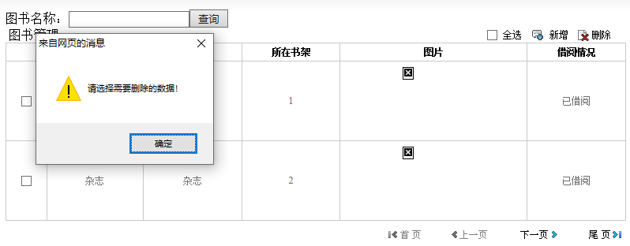
列表中的数据一条都没有选中的情况下，点击删除按钮，显示错误信息。
I-3 点击查询按钮： 根据输入的书名，模糊查询列表中的数据显示并清空输入框中的内容。
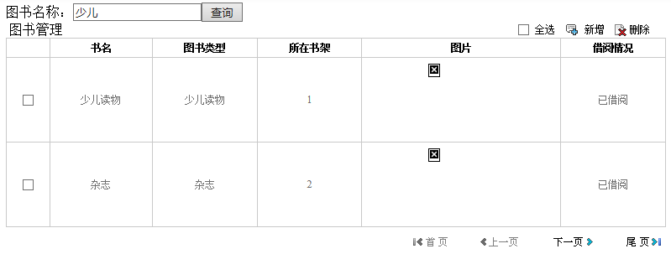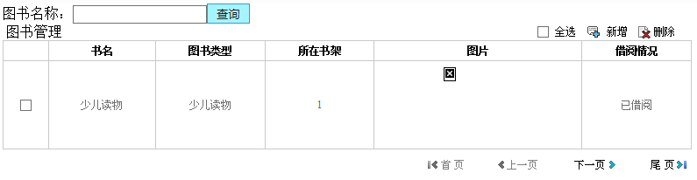
J 正在借阅
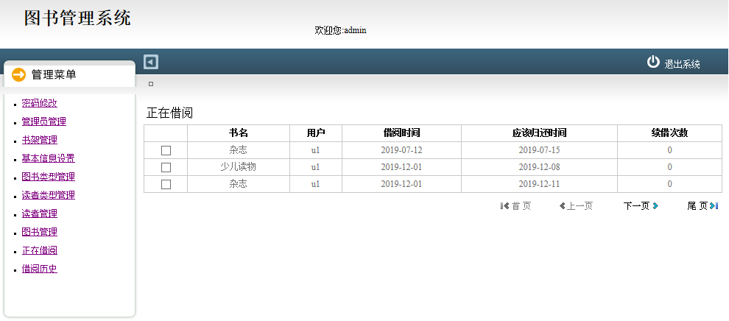
显示所有的用户正在借阅的信息。
k 借阅历史
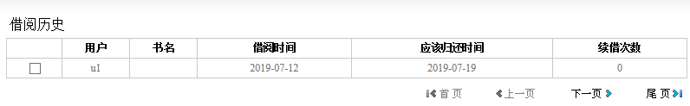
显示所有已经完成借阅过程的信息。
B 读者角色
a 读者登录
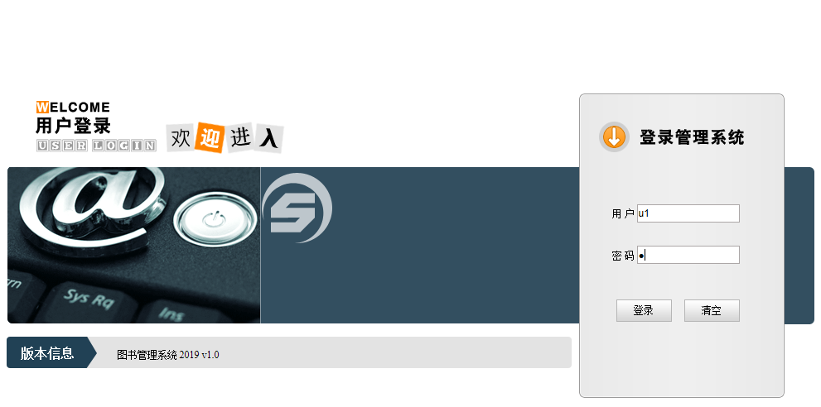
使用读者角色的用户登录本图书管理系统，用户名密码正确登录本系统，用户名或者密码错误，清空用户名以及密码，重新登录。
b 密码修改功能
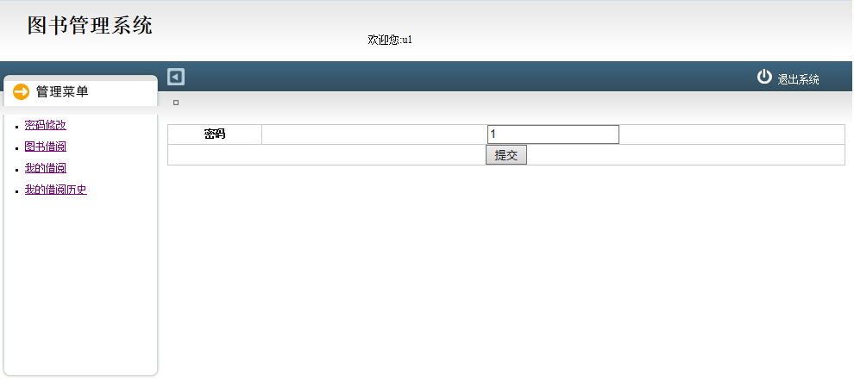
密码修改功能，用户登录成功，点击左侧的密码修改，进入本页面，页面默认显示的是用户的密码，输入用户想要修改的密码点击提交按钮，密码修改成功。
c图书借阅
在图书名称文本框中输入需要借阅的书籍名称点击查询按钮，显示图书，选中需要借阅的图书，点击借阅按钮，进入我的借阅页面，显示借阅信息。
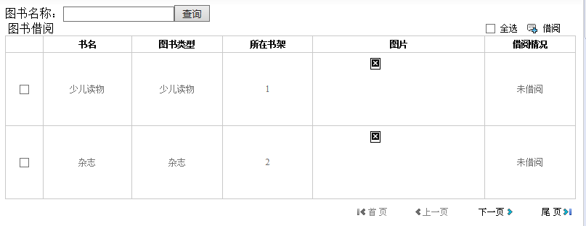
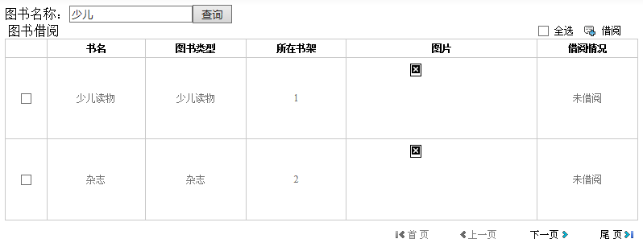

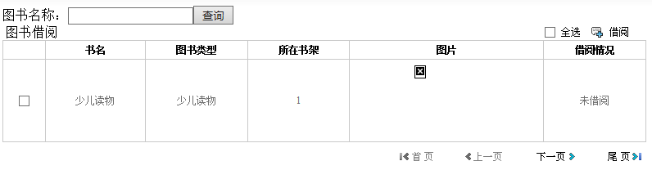
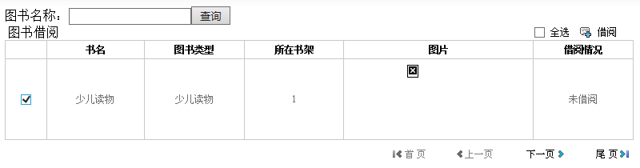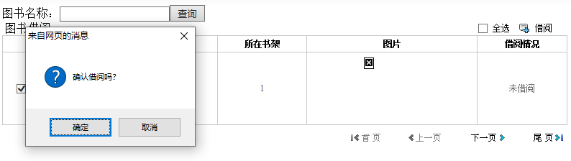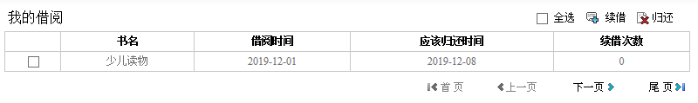
d 我的借阅
显示所有的借阅信息，主要有续借和归还两个功能。
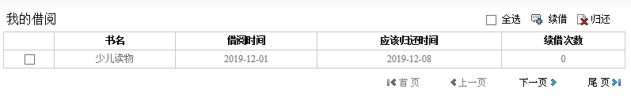
d-1 点击续借按钮：为之前借阅的书籍增加一天的借阅时间。续借次数增加1。
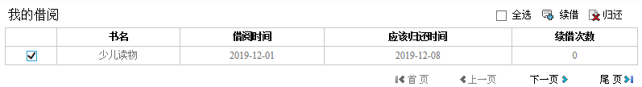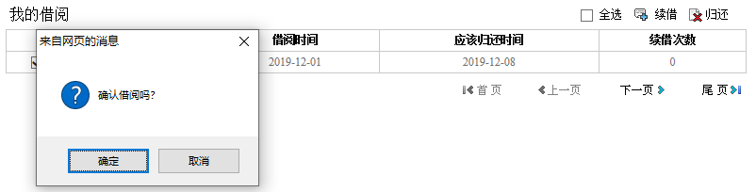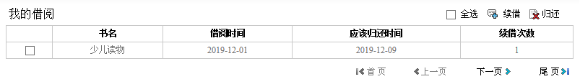
d-2 点击归还按钮：归还已借阅的书籍，进入我的借阅历史页面，显示所有借阅历史。
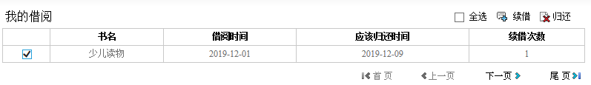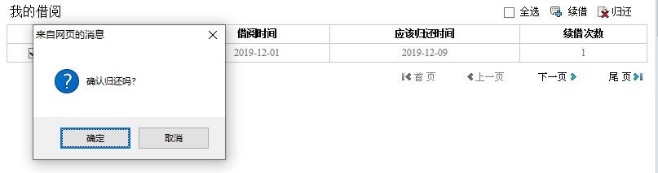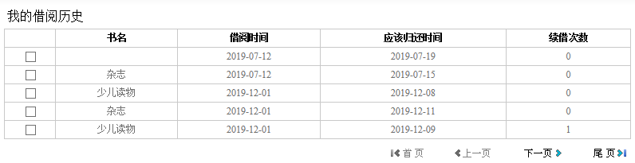
e我的借阅历史
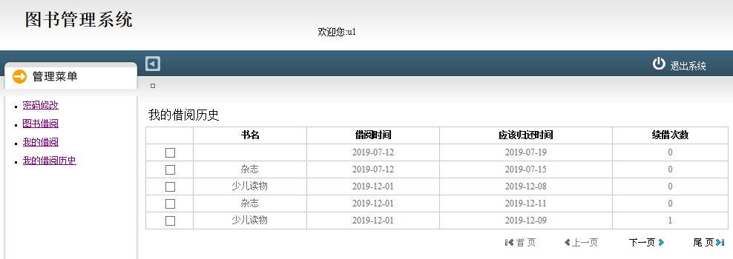
显示所有的借阅历史。
四 网站实现的主要功能和关键技术
- 主要功能：
本图书管理系统主要实现了管理员管理所有的管理员以及读者和所有的图书以及书架信息，图书类型信息，用户可以自主借书，还书，查看借阅历史的功能。
- 关键技术：
本图书管理系统主要使用了jsp，servlet，mysql技术。
五 调试分析和测试结果
- 调试分析
在用户登录时，判断usertype（登录用户的类型）字段的值，usertype的值为0时，此时登录用户的角色为管理员，登录成功后，显示的菜单为所有的管理员的菜单，当usertype的值为1时，此时登录的用户的角色为普通用户，登录成功后，显示的菜单为所有的普通用户的菜单。
- 测试结果
参照【三 网站的结构图和页面组成】
六 课程设计总结
通过本次课程设计，巩固了jsp，servlet，mysql的知识，我们不仅组建团队，完成图书管理系统的物理以及逻辑结构的设计，同时也分工完成数据库的建立，用户界面设计已经相关功能的实现，通过这次课程设计，把所学与实际结合起来，为以后对项目的接手打下基础，更重要的是在这次课程设计中，我们深深的体会到了团队精神的重要性，对于我们的团队意识的培养有极大的作用，总之在这次课程设计中我们受益匪浅。

